Wołyński Uniwersytet Narodowy im. Łesi Ukrainki
Instytut Polski
Fundacja na rzecz Dwujęzyczności „EduNowa”

Łuckie Dialogi z Kulturą Polską
2020 – Konkurs Wiedzy o Polsce
12 listopada 2020 r.

Wielki test Wiedzy o Polsce

(przygotował: Jerzy Kowalewski)

Imię i nazwisko uczestnika: ________________________________________________

Ośrodek polonistyczny: ___________________________________________________

- Zaznacz dowolne trzy herby obecnych miast wojewódzkich w Polsce. (3 p.)

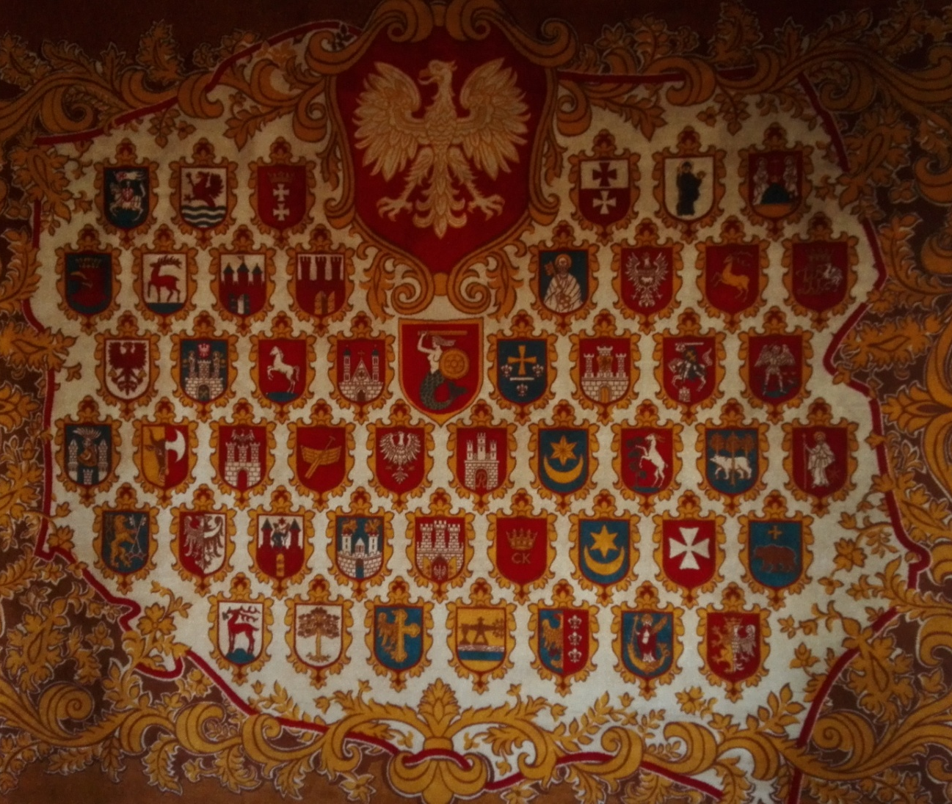

- Ile Polska ma województw? A. 16; B. 17; C. 15. (1 p.)
- Gdzie zostały wypowiedziane te słowa? _____________________________ (1 p.)

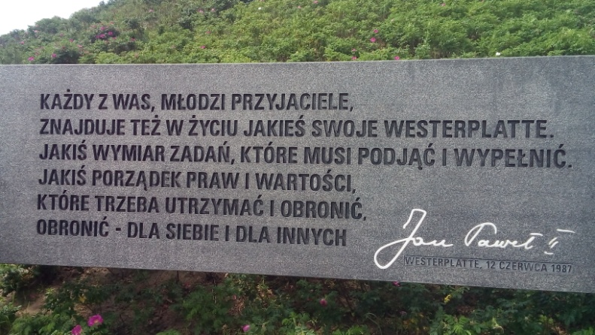

- Czy to jest współczesne godło Polski? TAK / NIE (1 p.)

- Z jakim miastem w Polsce związana jest ta ilustracja legendy? (1 p.)

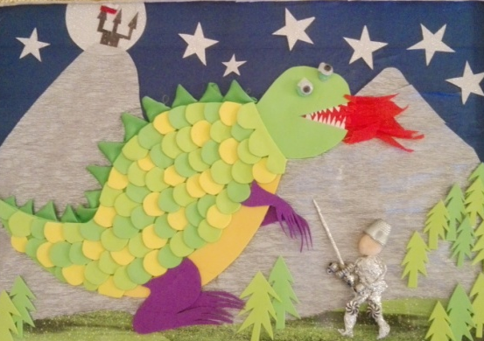 ______________________________

- Podaj datę, kiedy przybywa w Polsce św. Mikołaj: ______________________ (1 p.)

- Reklama na tym samochodzie nawiązuje do: (1 p.)
- Filmu o II wojnie światowej.
- Komiksu o milicjancie.
- Współczesnego filmu szpiegowskiego.

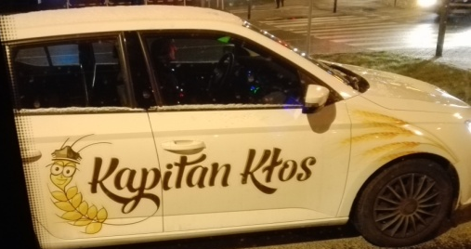

- Poniższa instalacja nawiązuje do ważnych w historii Polski wyborów parlamentarnych. Podaj ich pełną datę: ______________________ (1 p.)

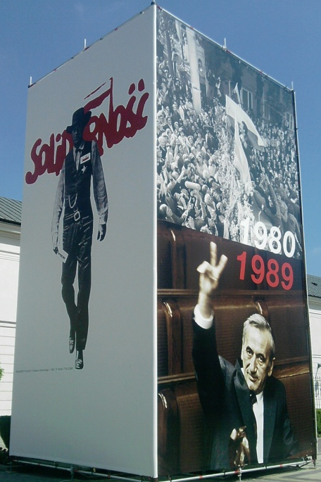

- Czy tablica taka znajduje się między Polską a Słowacją? TAK / NIE (1 p.)
- Jaką rolę pełnił Lwów w czasach Autonomii Galicyjskiej? (1 p.) ____________________________________________________________________
- Powiat, miasto… Wymień dwie inne jednostki administracyjne w Polsce.
(2 p. = 2 x 1 p.)
____________________________________________________________________
- Wpisz brakujące nazwy 3 regionów geograficznych: (3 p.= 3 x 1 p.)
______________________________________________________________________
______________________________________________________________________
______________________________________________________________________

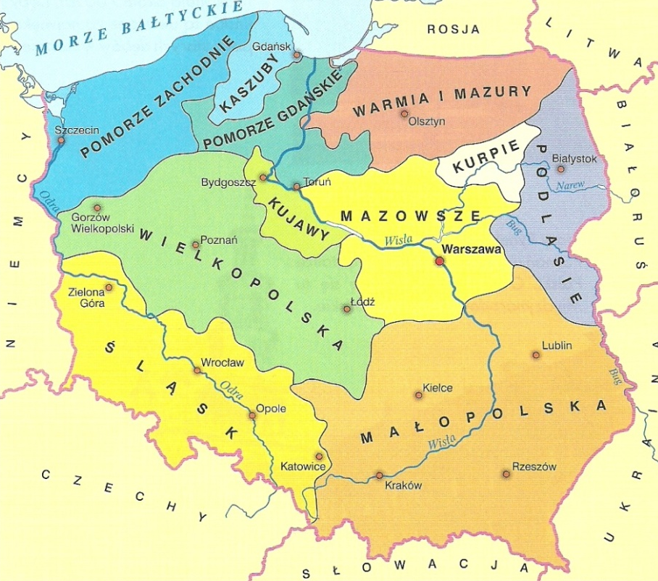

- Poukładaj w kolejności święta: (2 p.= 4 x 0,5 p.)
____ Boże Ciało
____ Noc świętojańska
____ Wielkanoc
____ Zesłanie Ducha Świętego (Zielone Świątki)

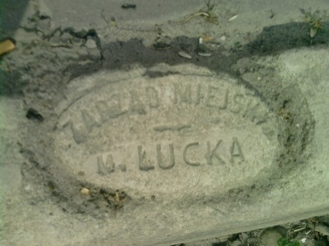
- Łuck – stolica Wołynia – w latach 1921-1939 należał do: (1 p.)

- Rzeczpospolitej Polskiej;
- Autonomii Galicyjskiej (Cesarstwa Austro-Węgierskiego);
- ZSRR (USRR);
- Ukraińskiej Republiki Ludowej.

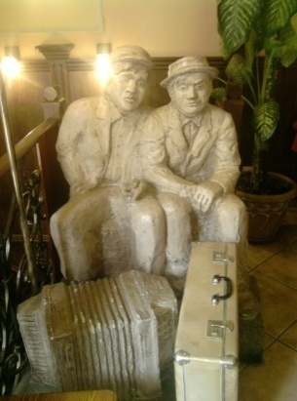
- Szczepcio i Tońcio to postaci związane z / ze: (1 p.) →
- Wrocławiem,
- Krakowem,
- Warszawą,
- Lwowem.

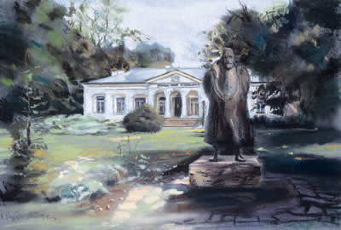
- Ilustracja przedstawia (1 p.): →

- pałac,
- dwór,
- zamek.

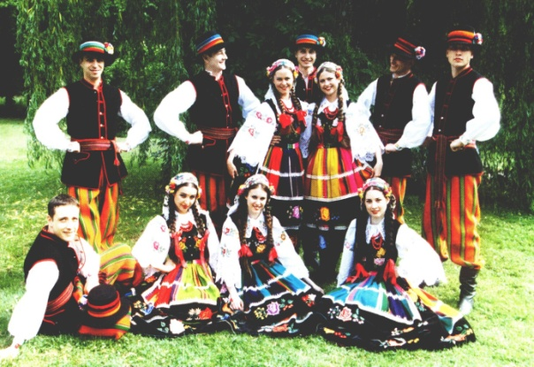
- Ten strój to strój: (1 p.) →
- krakowski,
- łowicki,
- rzeszowski.

- Janosik: (1 p.) →
- Zabierał bogatym i dawał biednym.
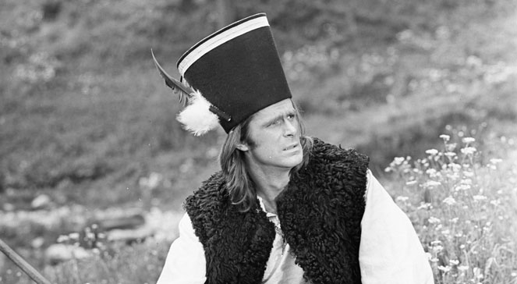
- Wszystkim wszystko zabierał.
- Grabił tylko biednych.
- Nic nikomu nie zabierał.

- Poukładaj w kolejności dni związane z Wielkanocą: (5 p. = 10 x 0,5 p.)
____ Lany Poniedziałek
____ Niedziela Palmowa
____ Niedziela Zmartwychwstania Pańskiego
____ Ostatki
____ Środa popielcowa
____ Tłusty czwartek
____ Wielka Sobota
____ Wielki Czwartek
____ Wielki Piątek
____ Wielki Poniedziałek

- Małopolska. Wykreśl te słowa, które nie pasują do tego regionu Polski (2 p.)

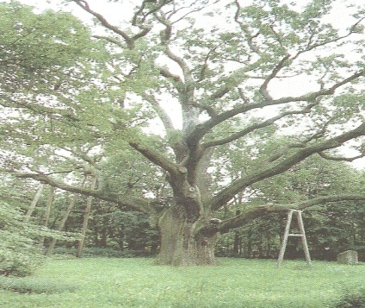
Czerwone jabłuszko, krakowiak, Uniwersytet Jagielloński, Jan Paweł II, Wesele, Muzeum Powstania Warszawskiego, Wawel, obwarzanek,

- Dopasuj imię do najstarszego dębu w Polsce: (1 p.)

- Damian; b) Mieszko; c) Bartek; d) Stanisław.

- Które z poniższych symboli nie dotyczą PRL-u? (3 p.) ___________________
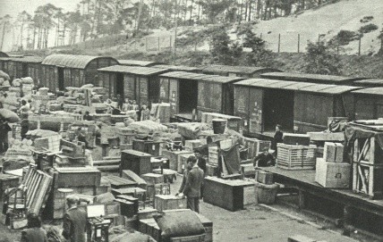 | 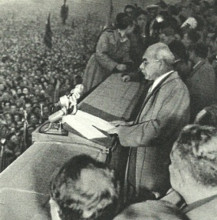 | 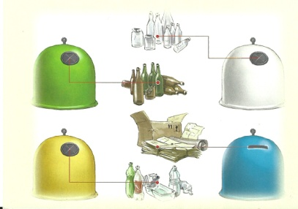
- Przyjazd repatriantów | 2) | 3)
 | 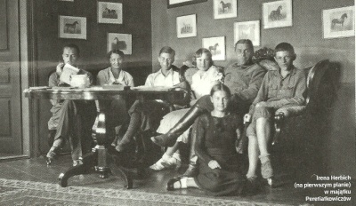 | 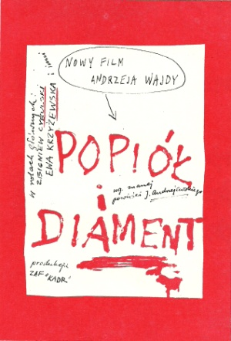
4) | 5) Irena Herbich w majątku Peretiatkowiczów | 6)
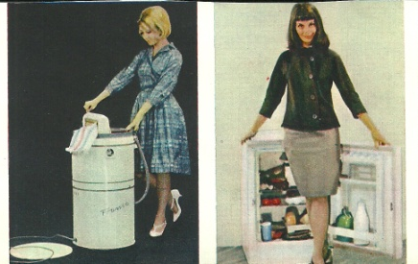 | 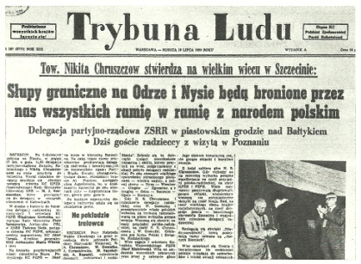 | 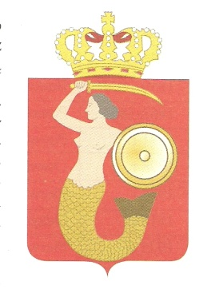
7) | 8) | 9)

- Podpisz, jakich polskich miast dotyczą poniższe symbole: (3 p. = 6 x 0,5 p.)
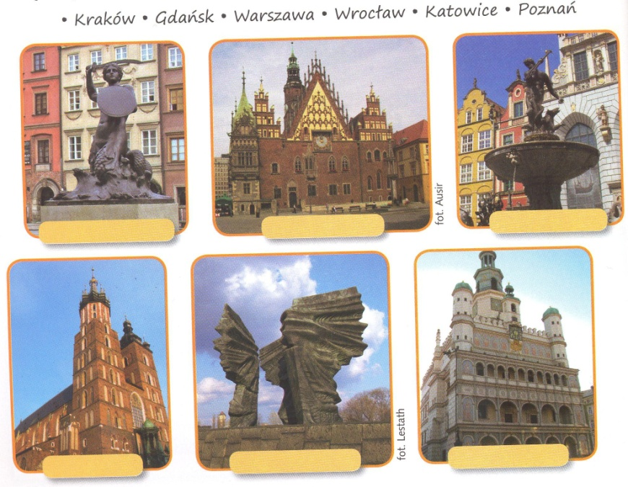

- Śląsk. Wykreśl te słowa, które nie pasują do tego regionu Polski (2 p. = 2 x 1p.)
węgiel kamienny, węgiel brunatny, miedź, trojak, Barbórka, Katowice, UŚ.

- Które zwierzę jest symbolem Białowieskiego Parku Narodowego? (1 p.)
- wilk;
- żubr;
- lis;
- niedźwiedź.
- Akademia Krakowska, Szkoła Główna Koronna, Uniwersytet Jagielloński – to nazwy tej samej uczelni? (1 p.)
- TAK
- NIE

- Czy Jan Paweł II był studentem UJ (1 p.)
- TAK
- NIE

- Dopasuj symbole (wpisz tylko numery!) do odpowiednich okresów w historii Polski. Jeśli dany symbol nie pasuje do żadnego z okresów, nie wpisuj go.: (8 p. = 16 x 0,5 p.)

II RP | IX 1939 | II wojna światowa | PRL | III RP
Symbole:
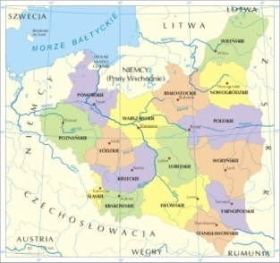 | 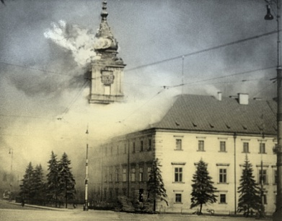 | 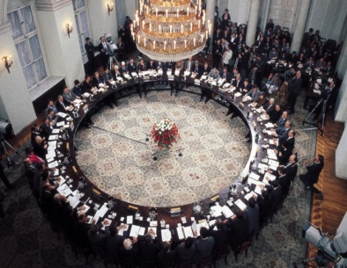
1 | 2 | 3
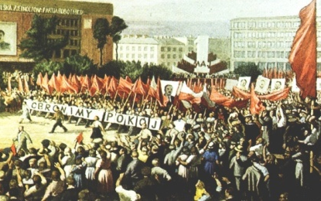 | 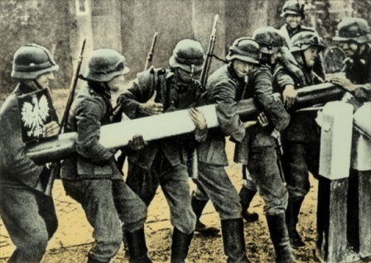 | 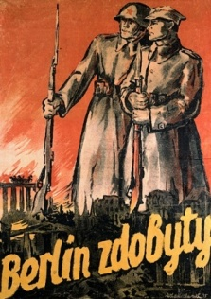
4 | 5 | 6
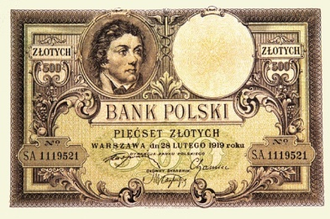 | 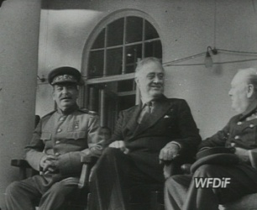 | 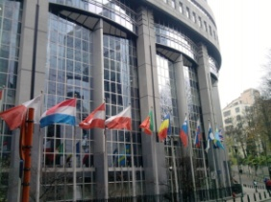  O radości, iskro bogów…
7 | 8 | 9
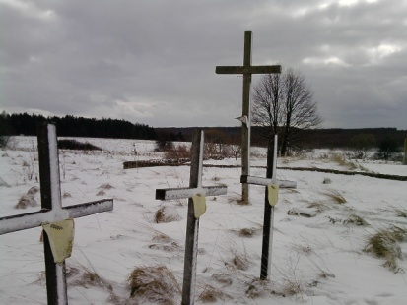  Wydarzenia w Hucie Pieniackiej | 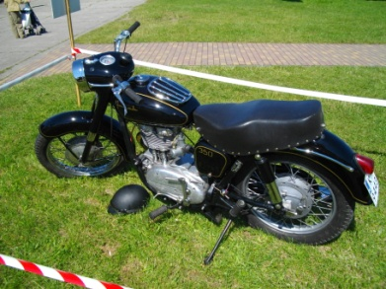  Motocykl „junak” | 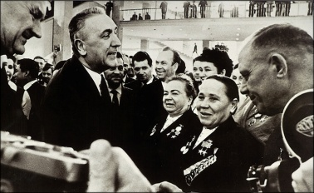  I sekretarz PZPR, tow. Edward Gierek na spotkaniu z przedstawicielami aktywu…
10 | 11 | 12
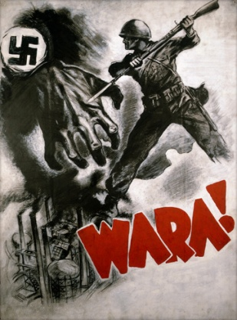 | 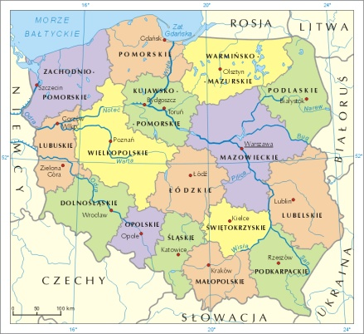 | 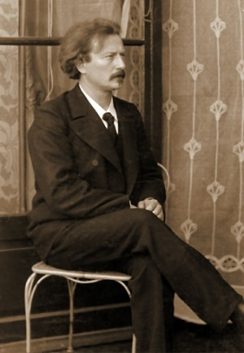
13 | 14 | 15
 | 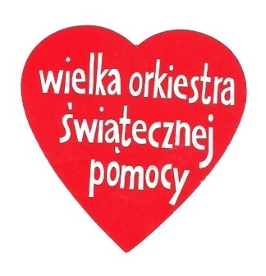 | 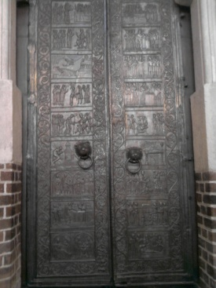
16 | 17 | 18

- Na poniższym rysunku są przedstawione różne daty połączone z symbolami charakterystycznymi dla wydarzeń związanych z tymi datami. Napisz nazwę wydarzenia, według wzoru: (7 p. = 7x1p.)
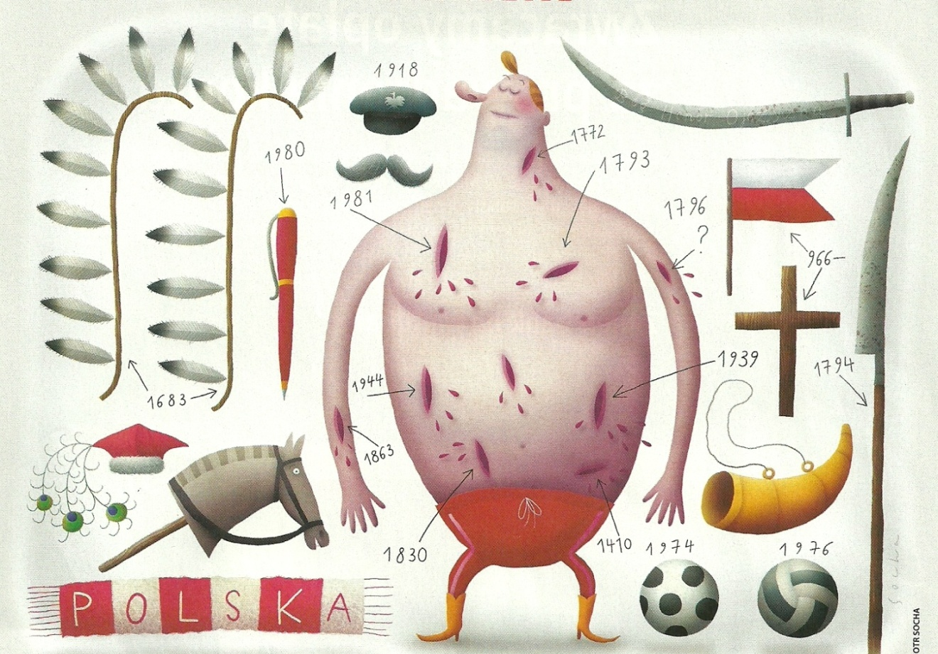

1918 – odzyskanie przez Polskę niepodległości (po 123 latach niewoli)
1980 - ____________________________________________________
1981 - ____________________________________________________
1683 - ____________________________________________________
1863 - ____________________________________________________
1794 - ____________________________________________________
966 - _____________________________________________________
1944 - ____________________________________________________
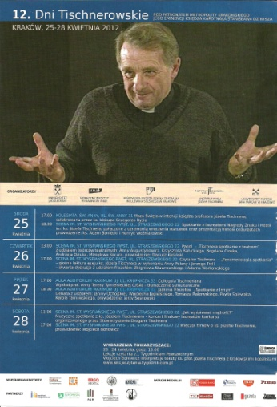
- Wybierz, kim nie był Józef Tischner: (1 p.)

- filozofem
- politykiem
- księdzem
- profesorem

- Który z tych samochodów to polonez? (1 p.)

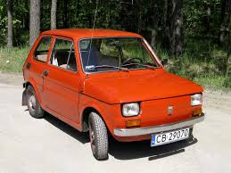 | 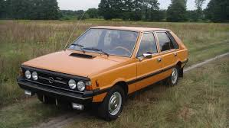 | 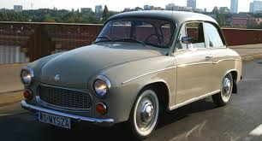 | 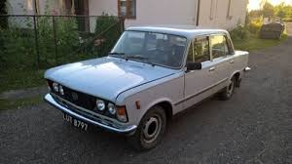

- Dopasuj hasła do postaci: A. rodzinna Europa, B. niektórzy lubią poezję, C. armaty ukryte w kwiatach, D. klepsydra, E. cesarz, F. Gustaw, G. papież, H. Requiem, I. kamera, J. zemsta, K. Pan Tadeusz, L. Janek, Ł. mikrofon, M. czepek kąpielowy, N. Danuta Wałęsa, O. narty (8 p. = 16 x 0,5 p.)

Adam Małysz ______
Andrzej Wajda _______
Anna Maria Jopek ______
Bruno Schulz _____
Czesław Miłosz _____
Fryderyk Chopin _____
Gustaw Holoubek _____
Janusz Gajos _____
Karol Wojtyła _____
Krystyna Janda _____
Krzysztof Kieślowski _____
Krzysztof Penderecki _____
Michał Żebrowski _____
Otylia Jędrzejczak _____
Ryszard Kapuściński _____
Wisława Szymborska_____

- Kto zdobył nagrodę Nike w 2020 roku? _________________________________ (1 p.)
- Który to w kolejności prezydent Polski po 1989 roku? (1 p.)
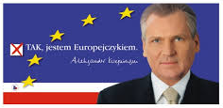A) 3. B) 2. C) 4.

- Dopasuj cytaty do autorów. (3 p.)

Wisława Szymborska |  | Spójrzmy prawdzie w oczy: w nieobecne  oczy potrąconego przypadkowo  przechodnia z podniesionym kołnierzem. | A
Ewa Lipska |  | Umrzeć? Tego nie robi się kotu! | B
Stanisław Barańczak |  | Egzamin konkursowy na króla  wypadł doskonale.  Zgłosiła się pewna ilość królów  i jeden kandydat na króla.  Królem wybrano pewnego króla  który miał zostać królem. | C

- Wykonaj ćwiczenie z „Hurra2” (s. 28). (3 p. = 6 x 0,5 p.)

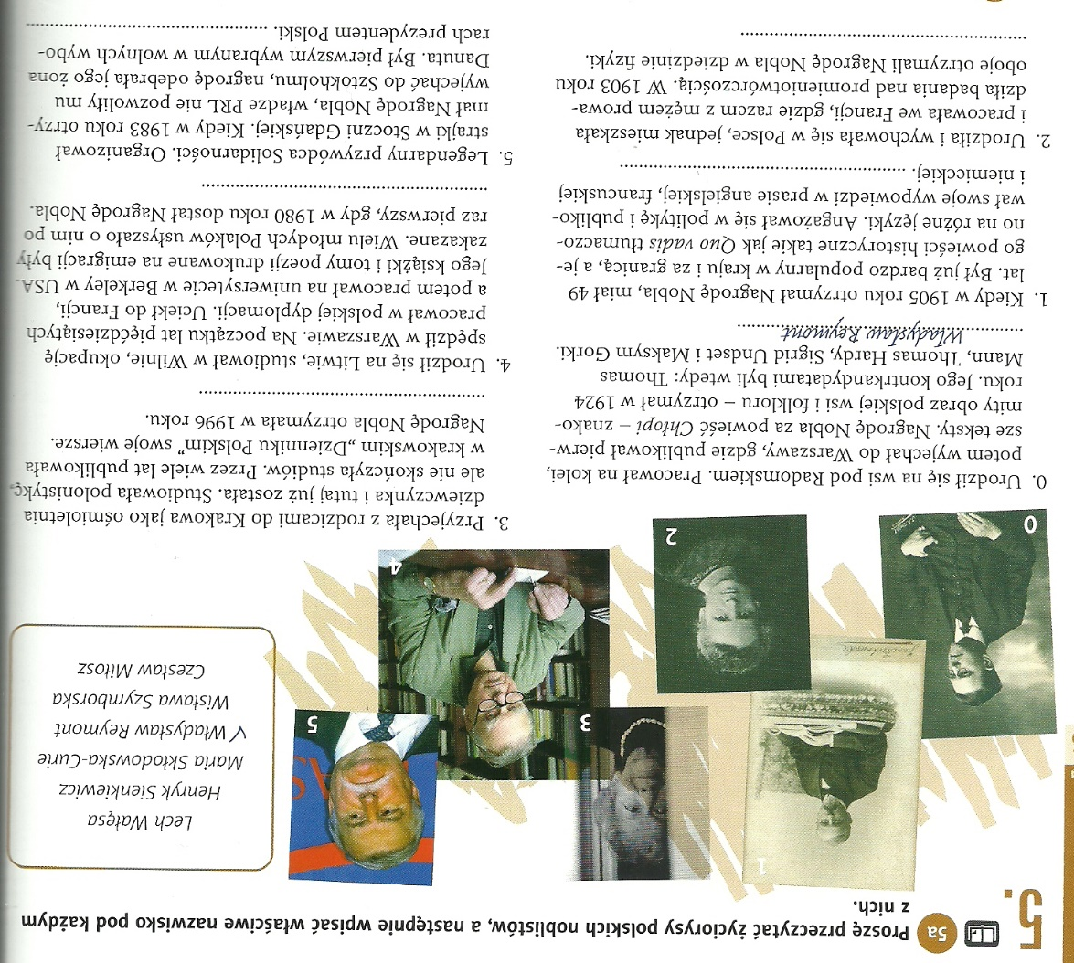
1 _____________________________
2 _____________________________
3 _____________________________
4 _____________________________
5 _____________________________

- Wpisz imię i nazwisko brakującej noblistki: ___________________________ (1 p.)
- Dobierz hasła do miejscowości. (6 p. = 12 x 0,5 p.)

Łódź |  | Międzynarodowe targi od 1931 roku. | A
Poznań |  | Jasna Góra. | B
Częstochowa |  | Port II RP. | C
Ustrzyki Dolne |  | Drzwi. | D
Kalisz |  | 2 X 1939. | E
Gniezno |  | Lalki. | F
Malbork |  | PKWN. | G
Hel |  | Krzyżacy. | H
Lublin |  | Ziemia Obiecana. | I
Słubice |  | Ziemie Odzyskane. | J
Gdynia |  | Morze Bałtyckie. | K
Ustka |  | Karpaty. | L

- Zaznacz na rysunku Drogę Królewską. (1 p.)
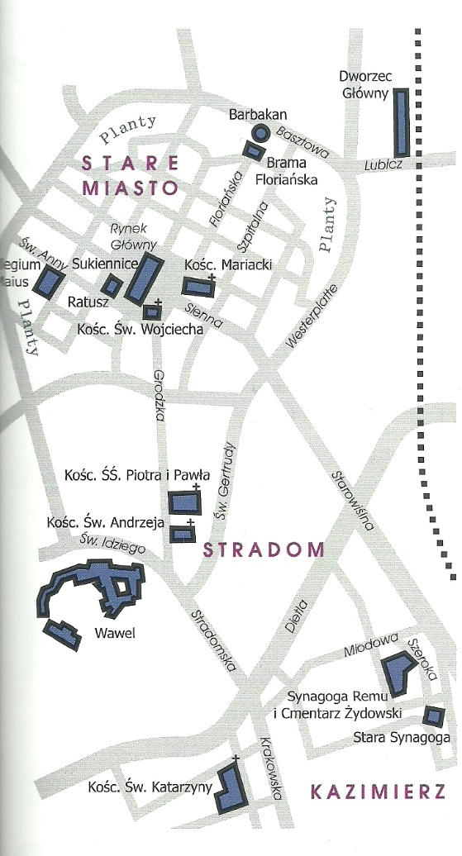

- Podaj datę założenia Akademii Krakowskiej: _________________________ . (1 p.)
- Na powyższym schemacie zaznacz najstarszą część obecnego UJ. (1 p.)

- Połącz – utwórz nazwy klubów. (5 p.)

Cracovia |  | Zabrze | A
Ruch |  | Kraków | B
Wisła |  | Warszawa | C
Legia |  | Chorzów | D
Górnik |  | ------------- | E

Powodzenia!
Do zdobycia: 91 p.

